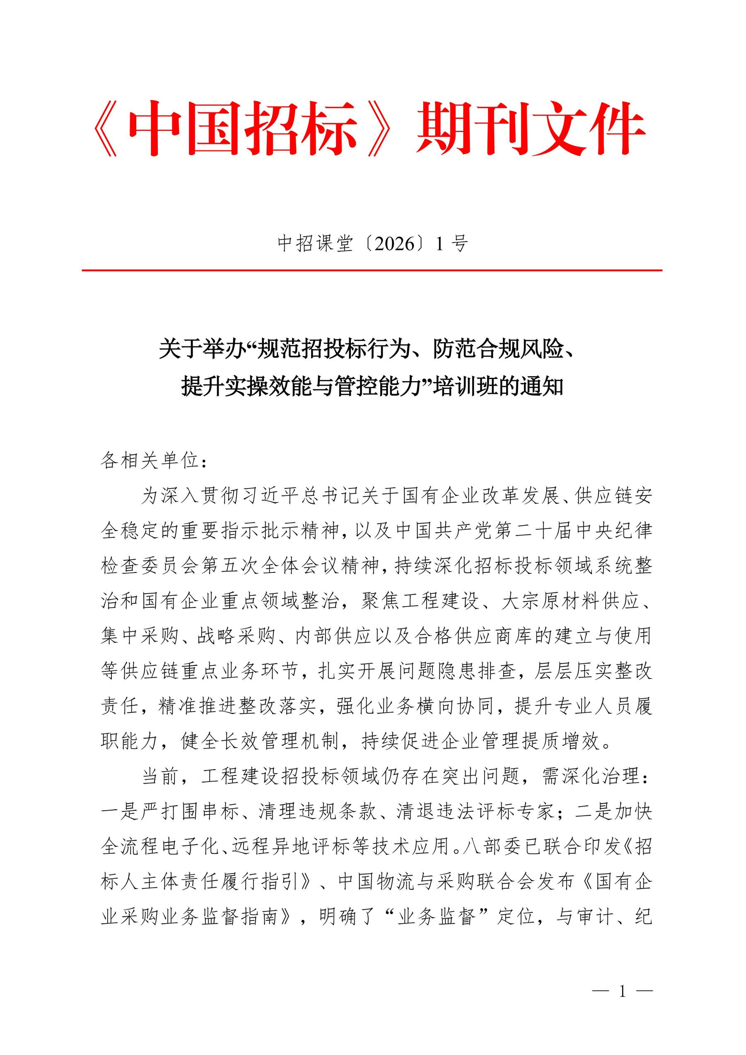

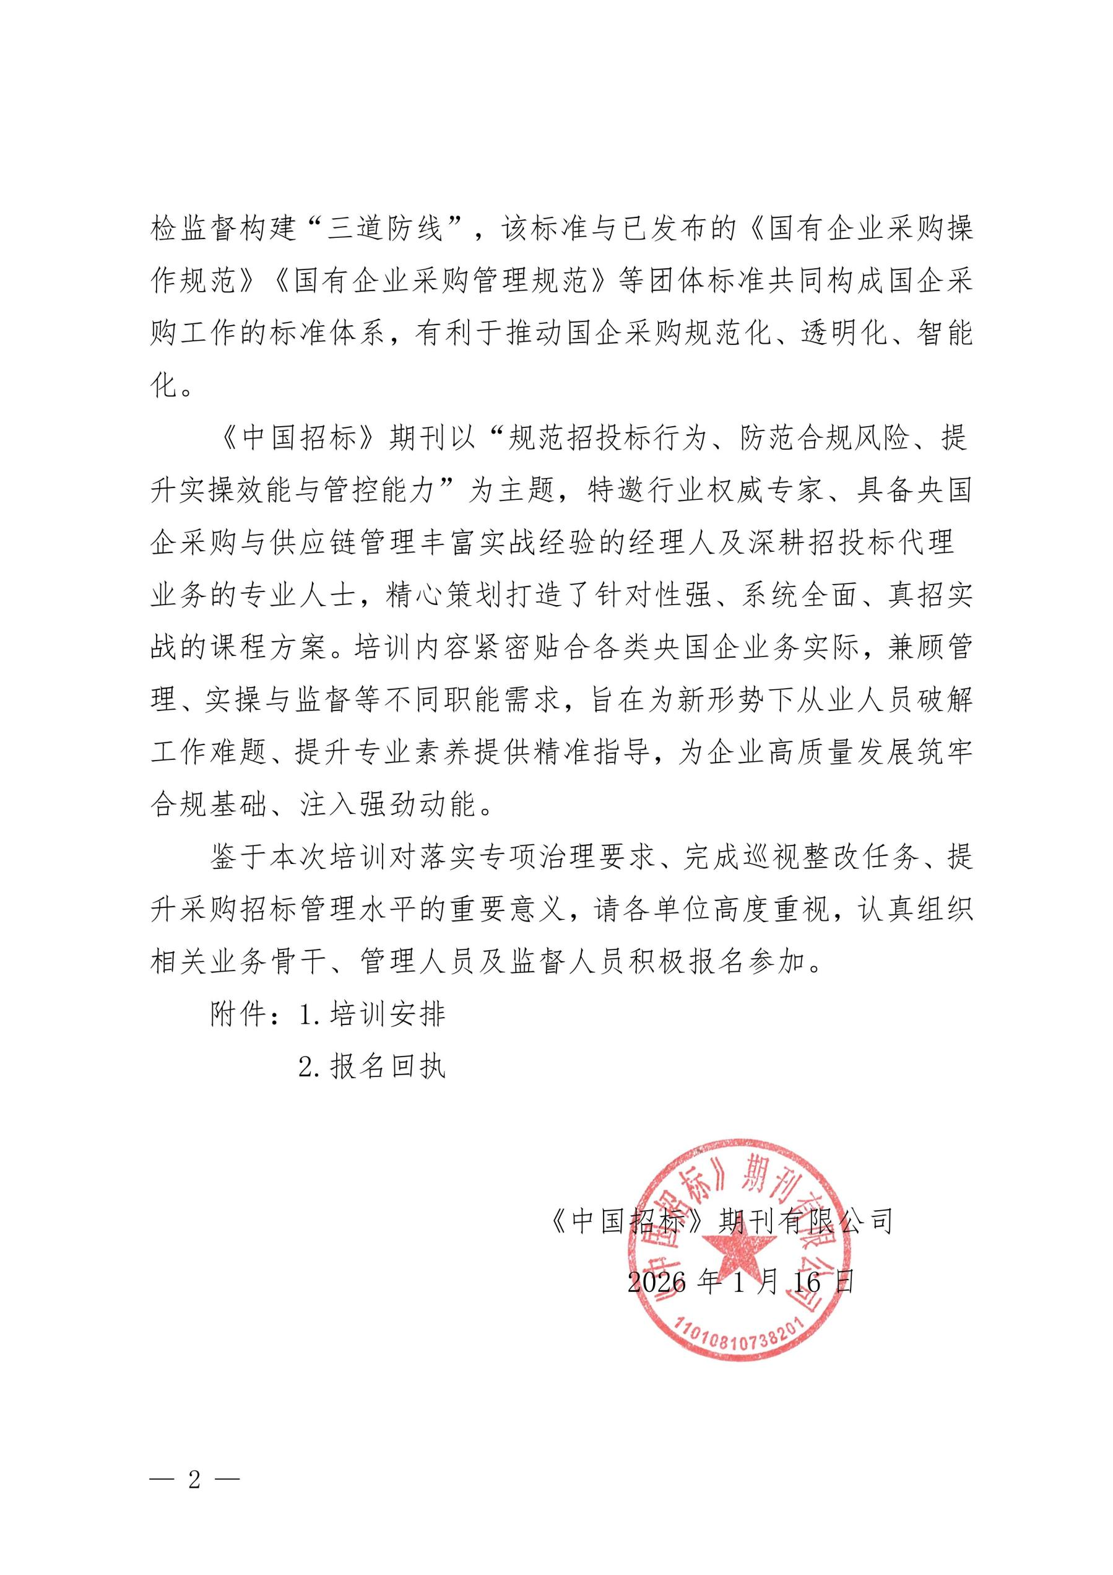

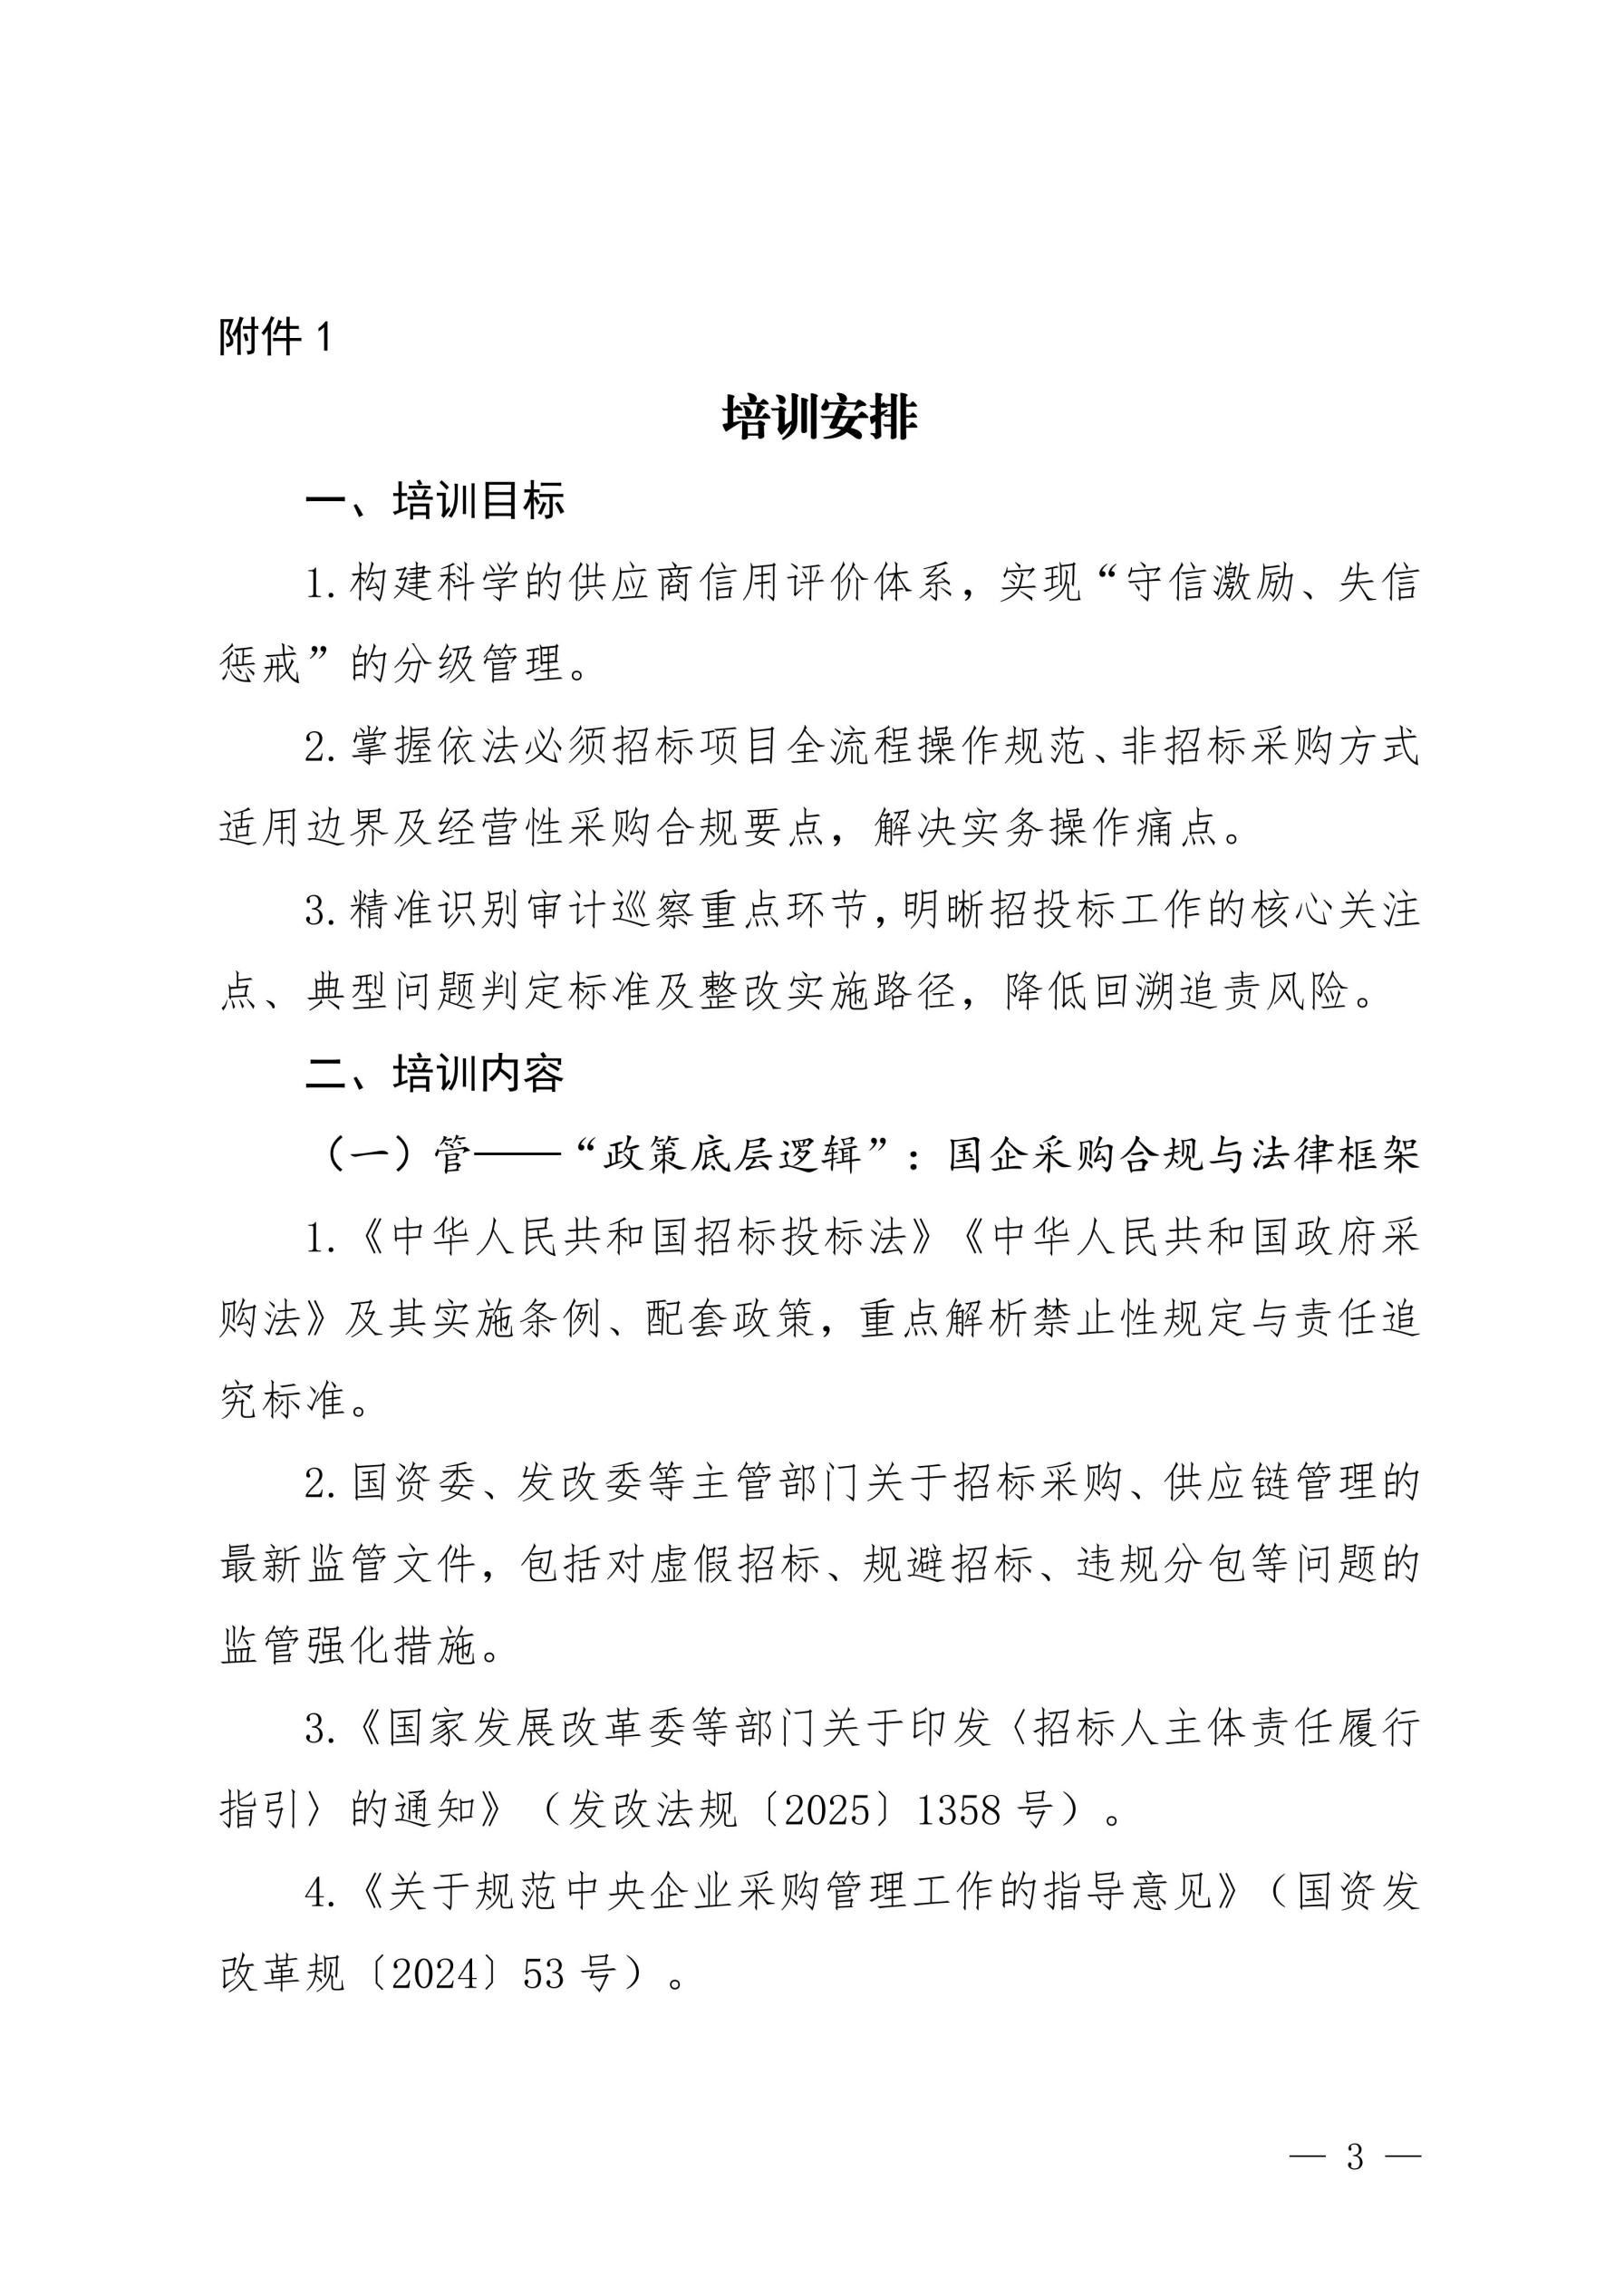

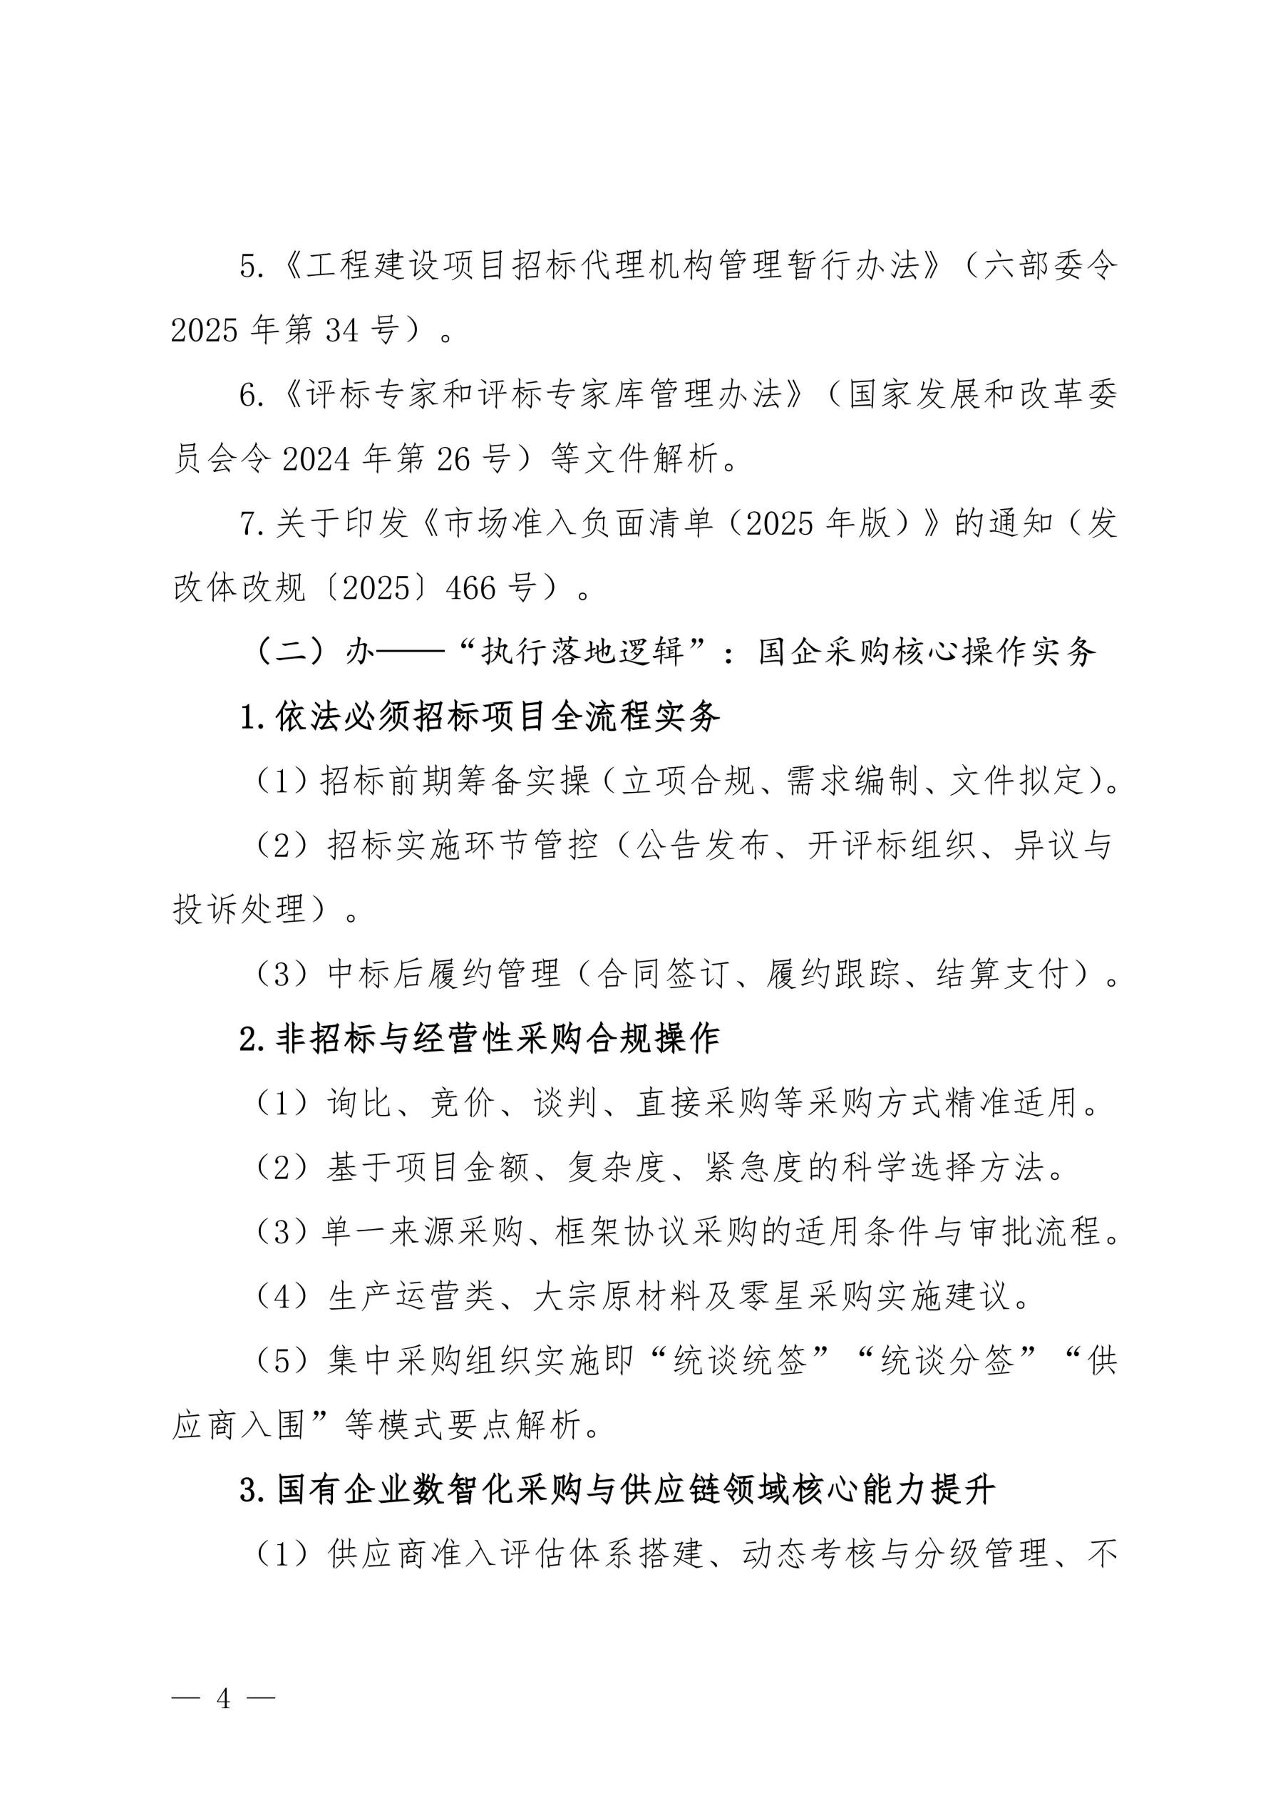

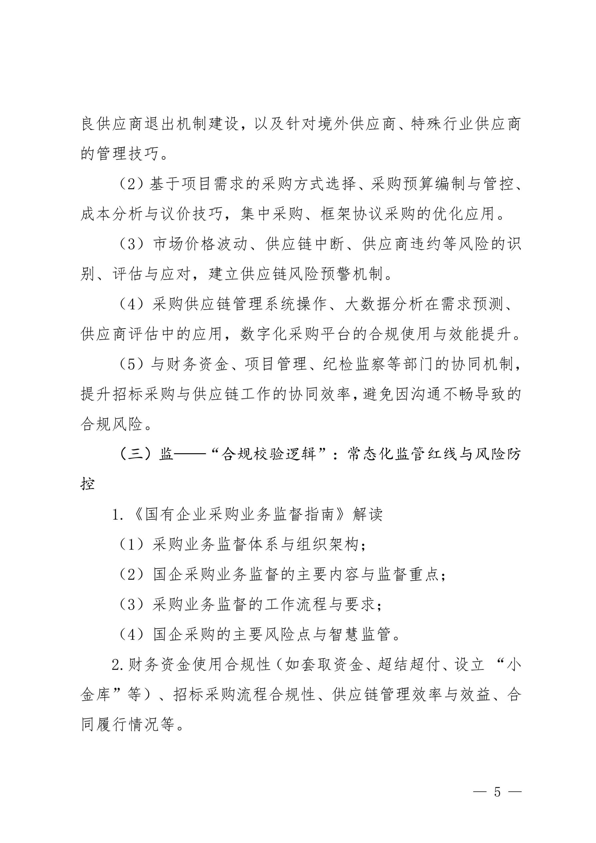

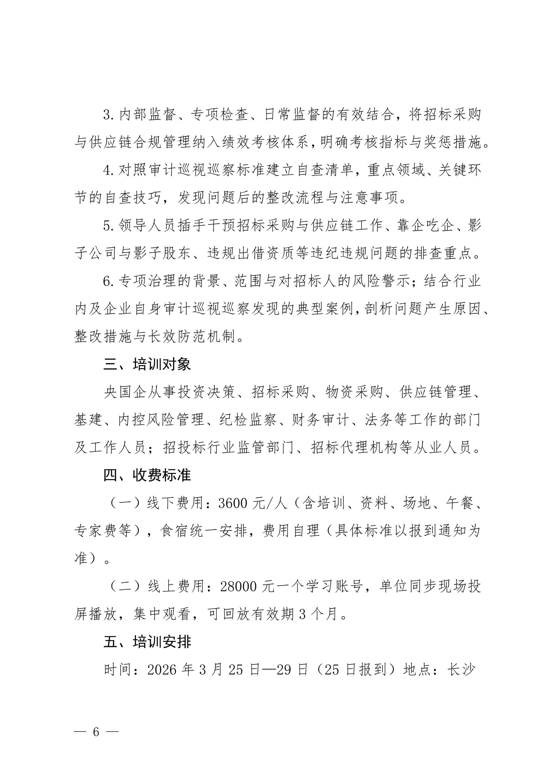

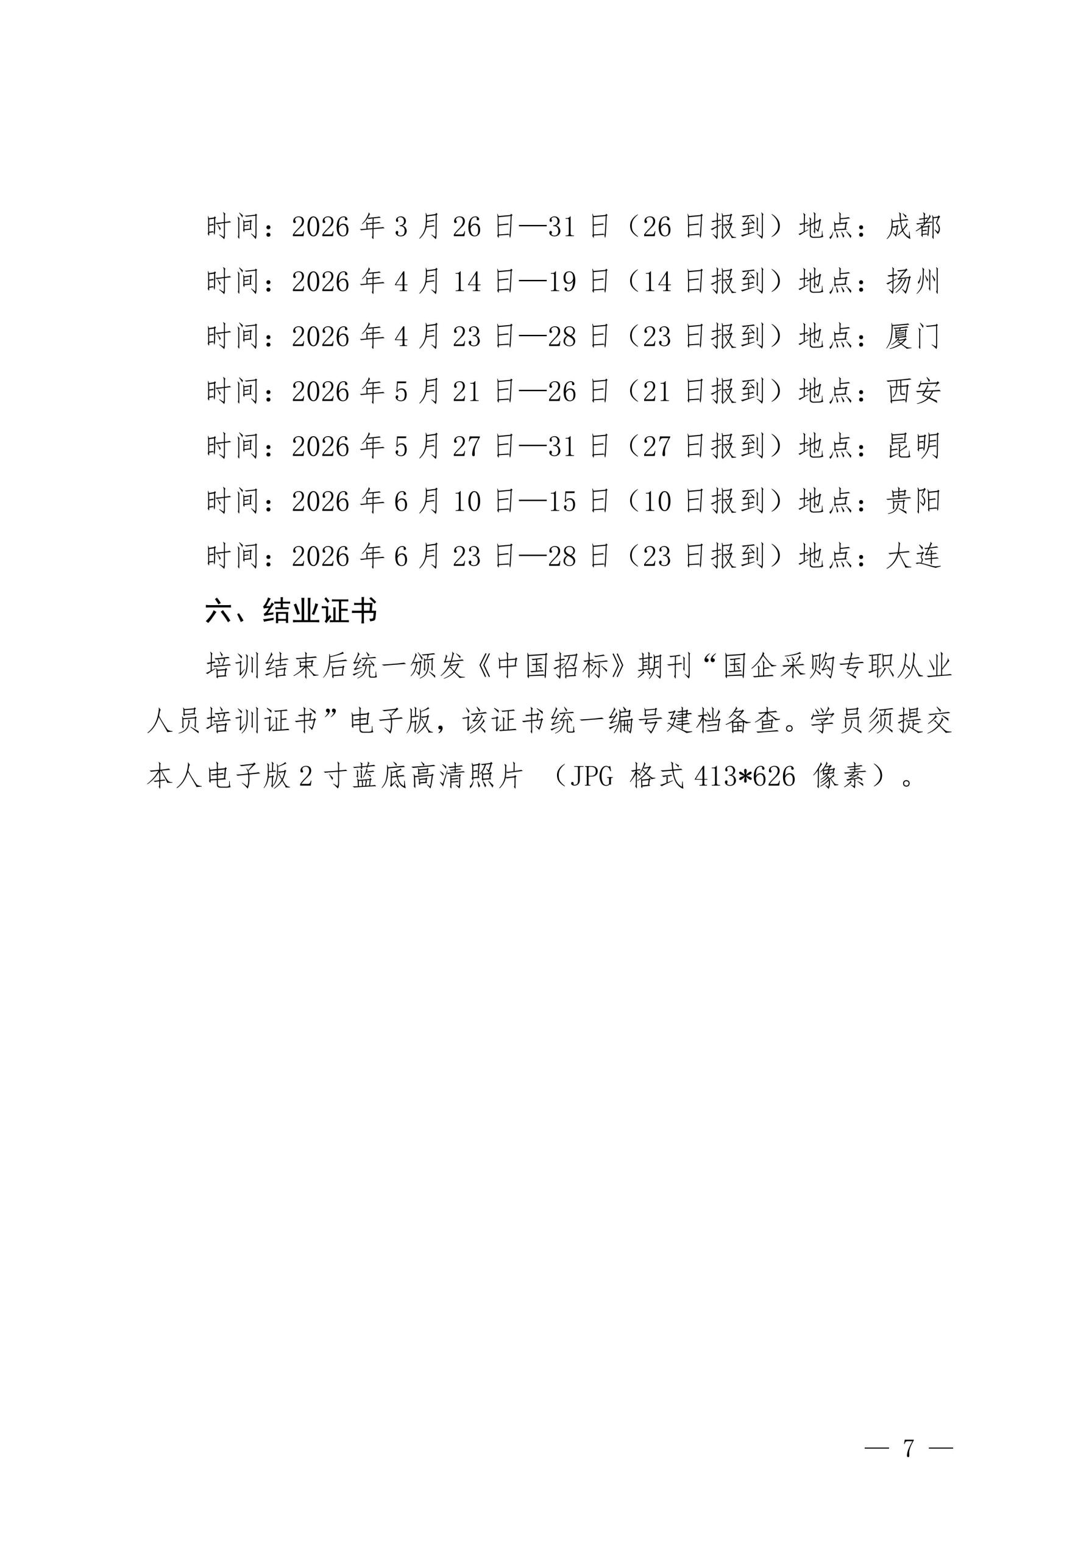

附件2
报名回执表

*单位名称
*经办人 |  | *职 务 |  | *手 机
*姓 名 | *性 别 | *职 务 | *部 门 | *手 机
*发票要求 | □增值税普通发票 □增值税专用发票
*发票信息 | 1.开票单位：  2.纳税人识别号：  3.地址、电话：  4.开户行及账号：
*住宿安排 | □单住 □合住 □自行 |  |  | *地点
*付款方式 | □汇款 □刷卡
汇款账户 | 单位名称：北京中采建培教育技术院（有限合伙）  开 户 行：中国工商银行股份有限公司北京龙泉支行  账 号：0200 0020 0920 0294 222  行 号：102100000208
报名咨询 | - 联系人：聂老师18211071700（同微信）  2.本培训内容及相关课题均可赴企提供咨询内训服务；  3.此表可复制，*部分为必填项，汇总名单后发送至会务组。

报名负责人：聂红军 主任18211071700（微信）
电 话：13141289128 邮 箱：zqgphwz@126.com
qq咨询：3177524020 网 址：http://www.zqgpchina.cn

